***Паспорт группы № 8***

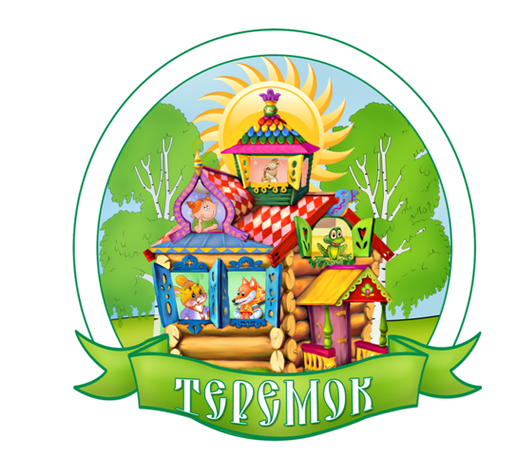

***Приёмная***

1. Информационный стенд для родителей;
2. Стенд «Советы специалиста»;
3. Стенд «Наши рисунки»;
4. Стенд «Меню»;
5. Стенд « Наши занятия»;
6. Стенд «Поздравляем»;
7. Стенд «С вашими детьми работают»;
8. Индивидуальные шкафчики для раздевания.

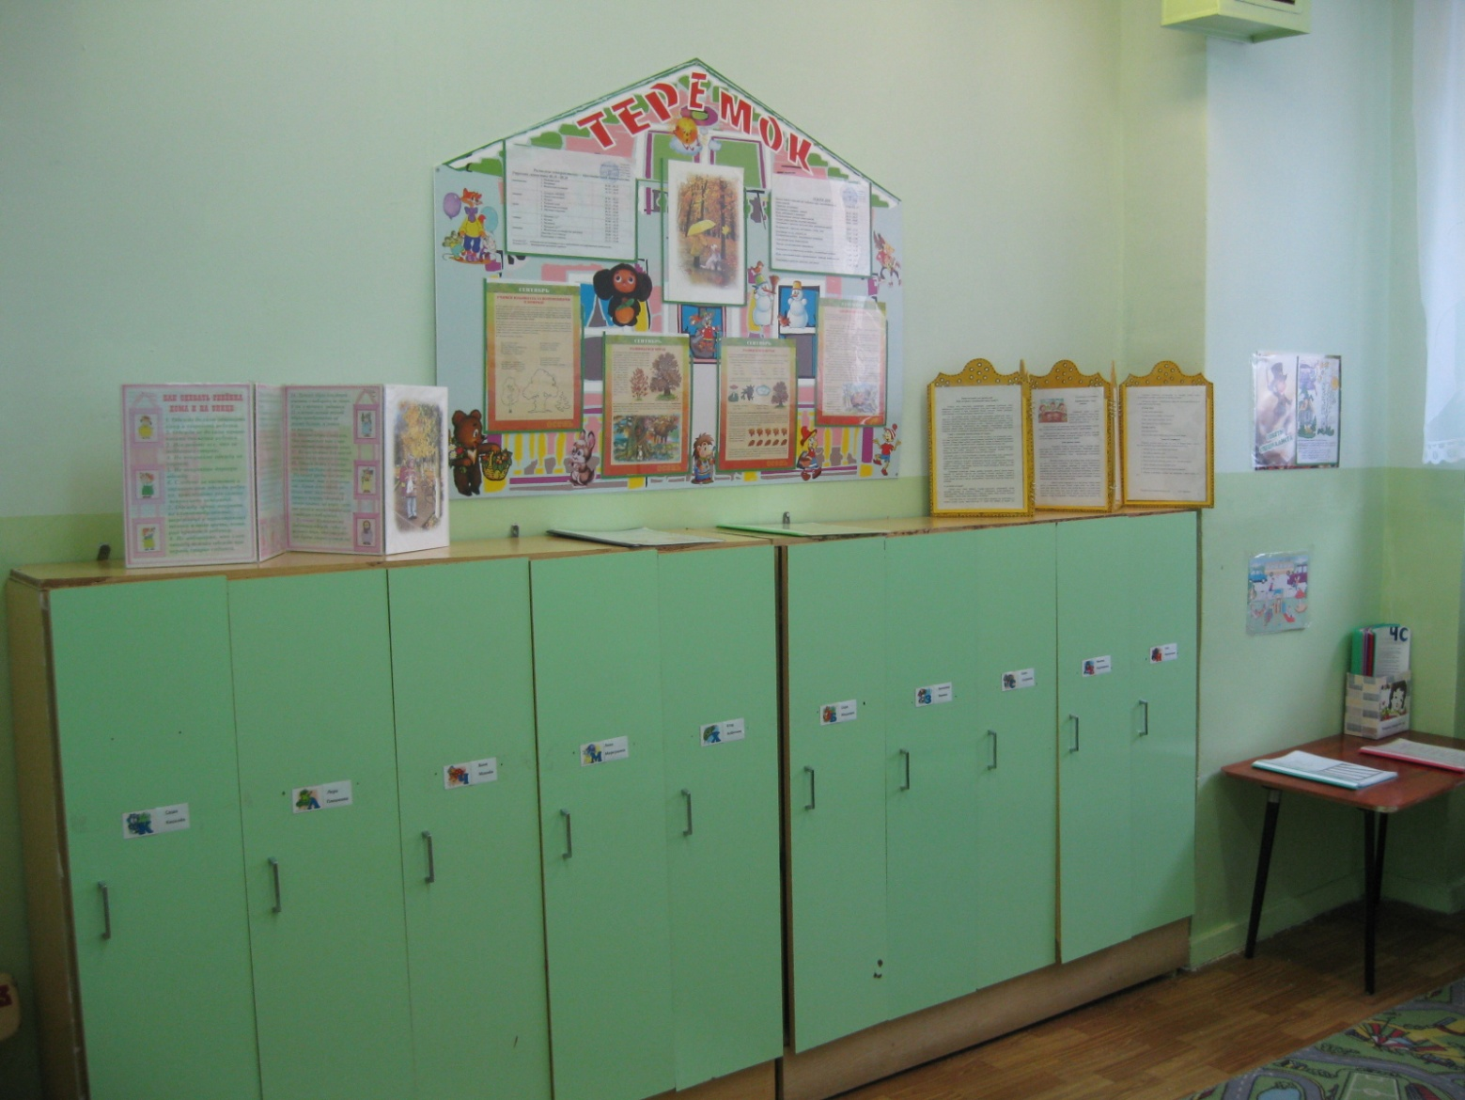

***Стенд по патриотическому воспитанию***

1. Портрет президента;
2. Герб России;
3. Флаг России;
4. Гимн России;
5. Военная техника «На страже России»

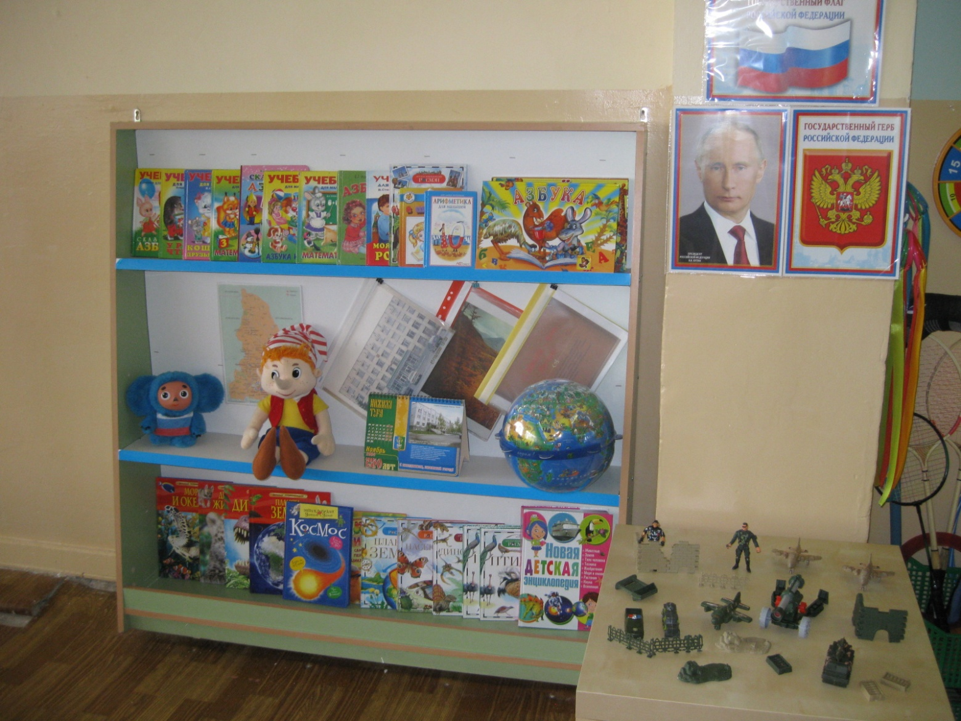

***Центр природы***

1. Календарь природы;
2. Картинки природы Урала;
3. Комнатные растения;
4. Аквариум с искусственными рыбками;
5. Инвентарь для ухода за комнатными растениями;
6. Настольно печатные и дидактические игры;
7. Оборудование и материалы для эксперементирования.

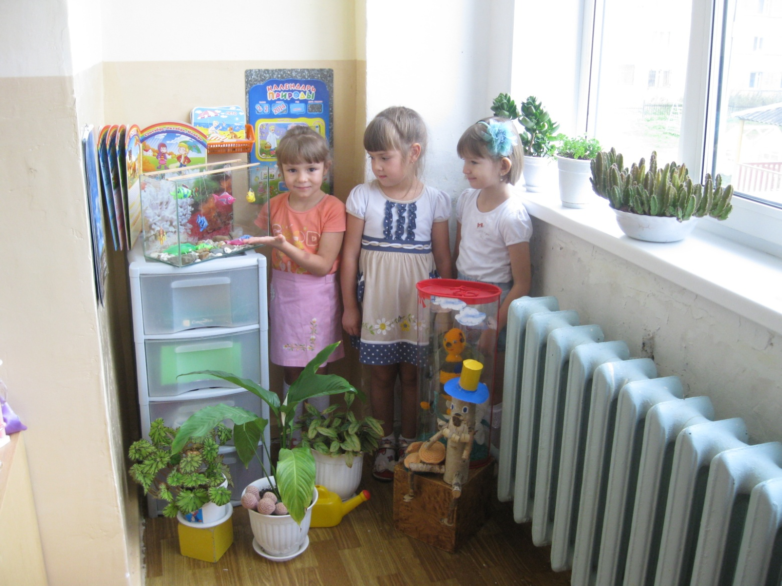

***Центр детского творчества***

1. Мольберт;

2. Материалы для творческой деятельности: бумага, карандаши, кисти, краски, стаканчик – непроливайка, трафареты, клей карандаш, картон, цветная бумага, пластилин, стеки, доски, салфетки.

3. Раскраски.

4. Журналы и альбомы для вырезания.

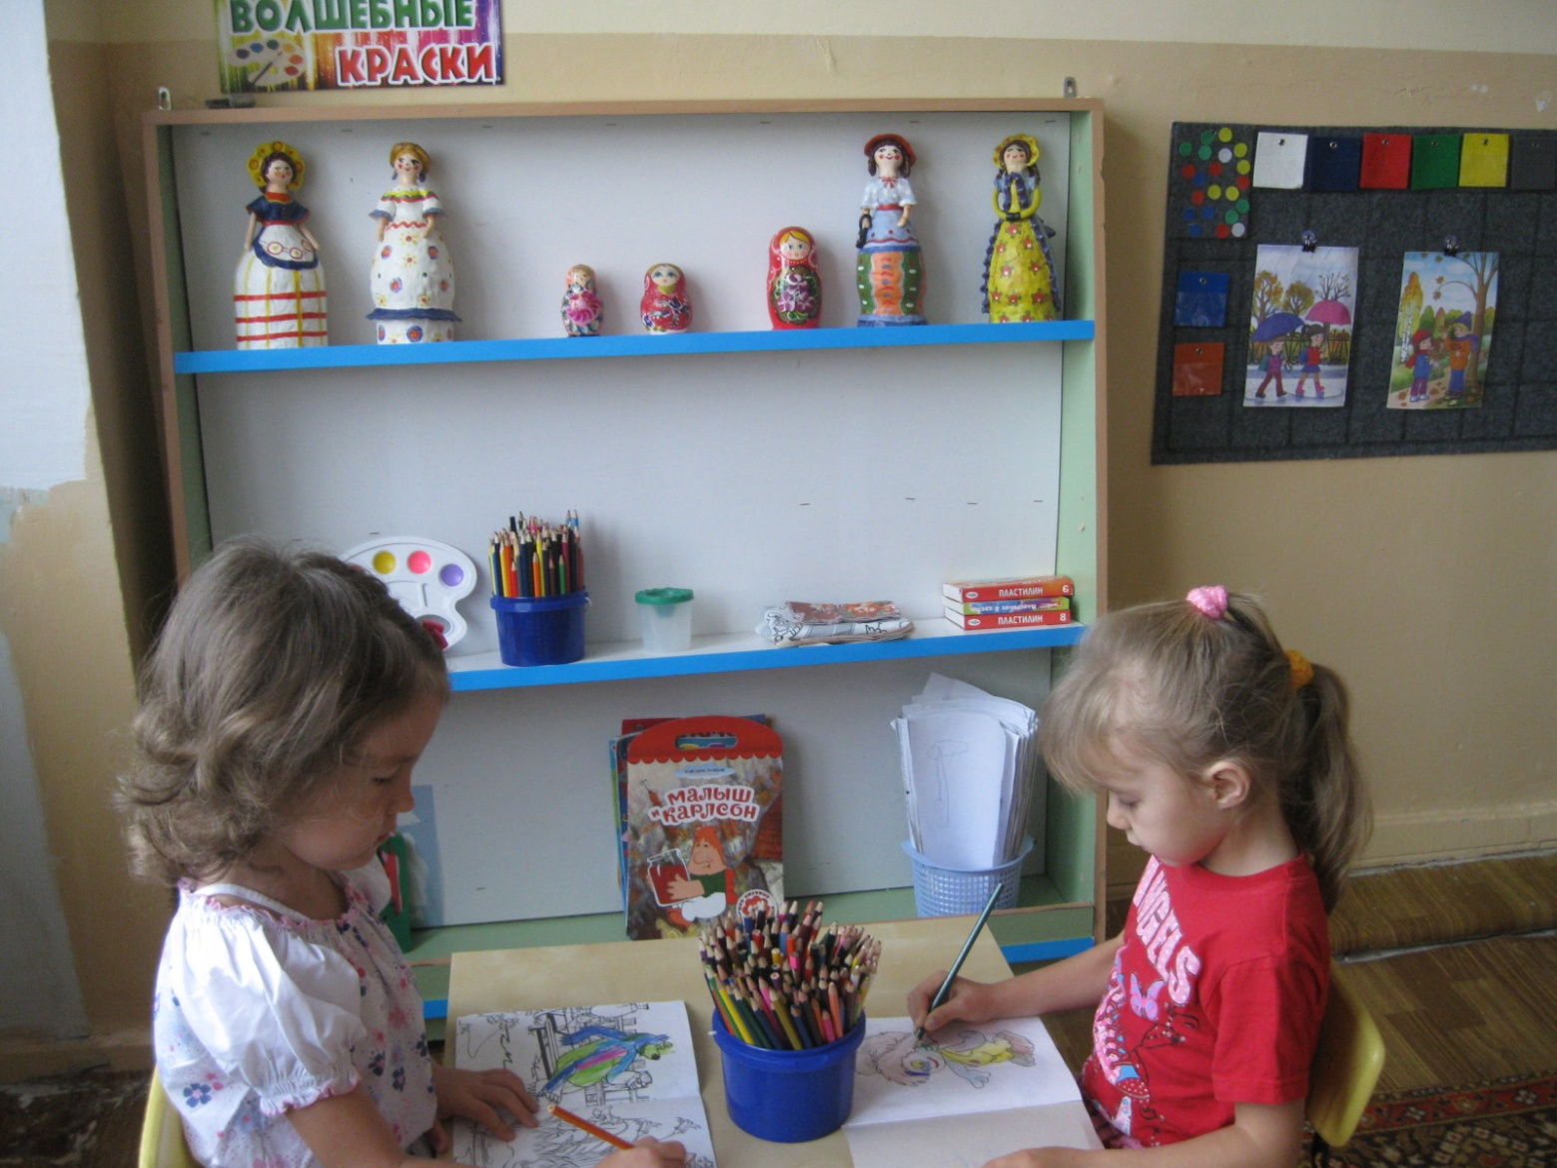

***Центр театрализованной деятельности и ряженья***

1. Ширма - домик для кукольного театра;
2. Театры: настольный, пальчиковый, игрушки, би-ба-бо, конусный, тактильных ощущений, варежковый театр ««Настроение»,теневой, фланелеграф, домик «Теремок».
3. Маски, шапочки, короны;
4. Дидактические игры; настольно – печатные игры;
5. Костюмерная: платки, юбки, шляпы, халаты.

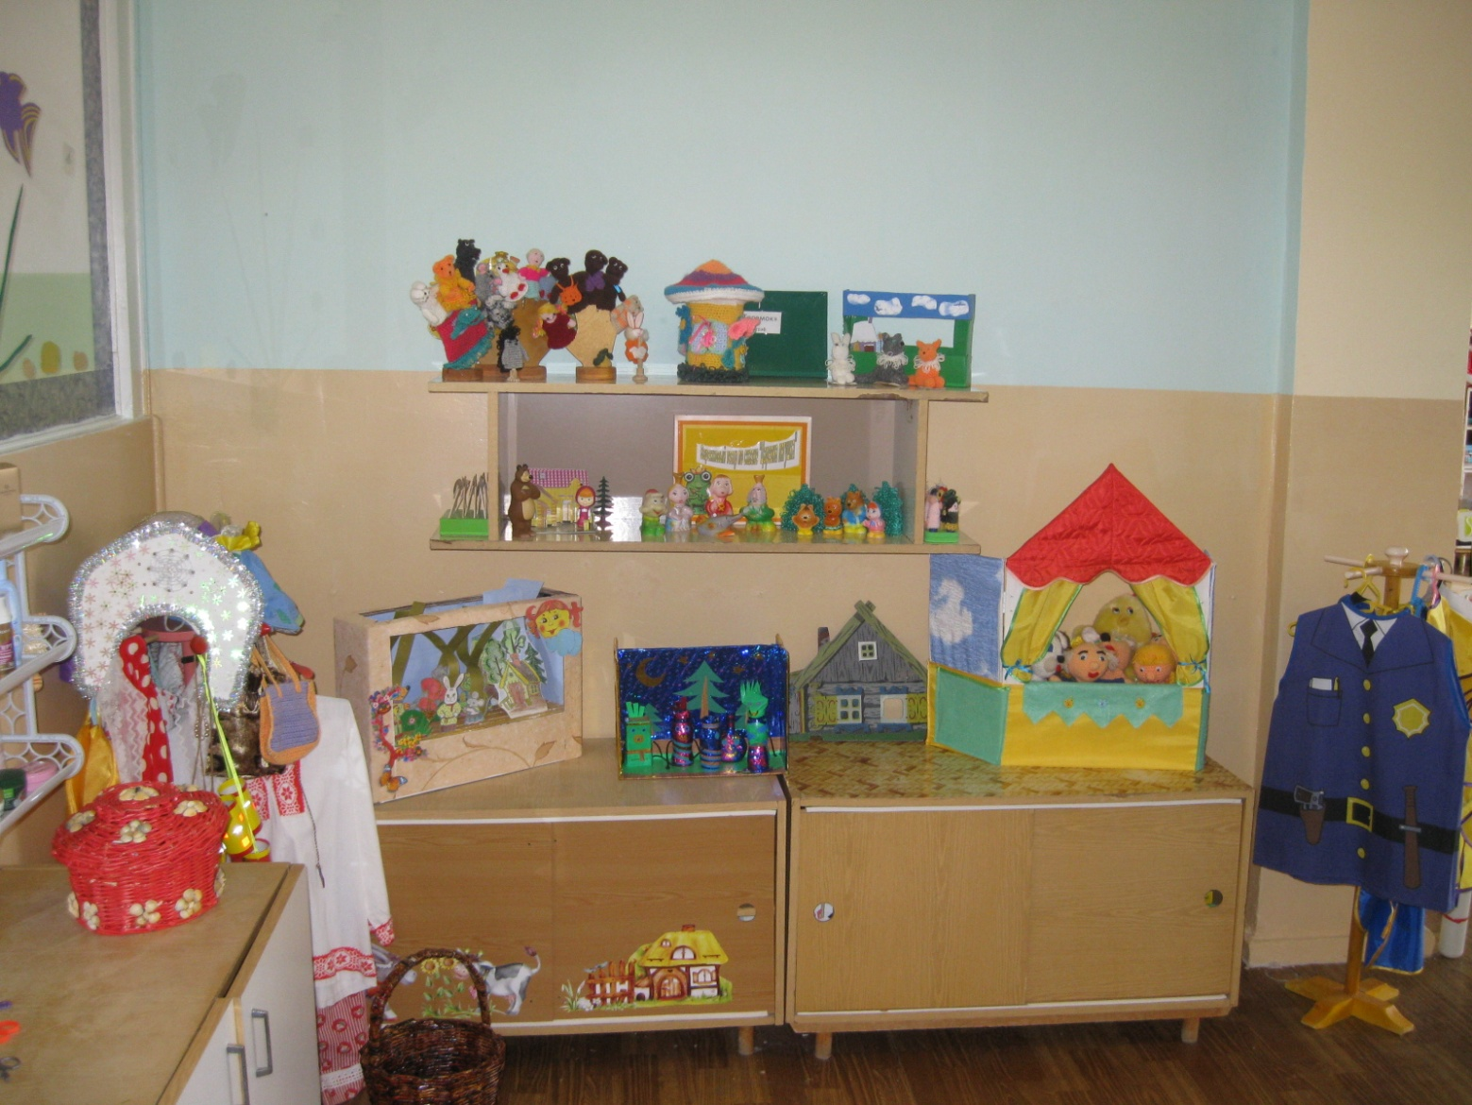

***Центр «Книжкин дом»***

1. Детская художественная литература по возрасту и тематике.
2. Портреты писателей и поэтов.

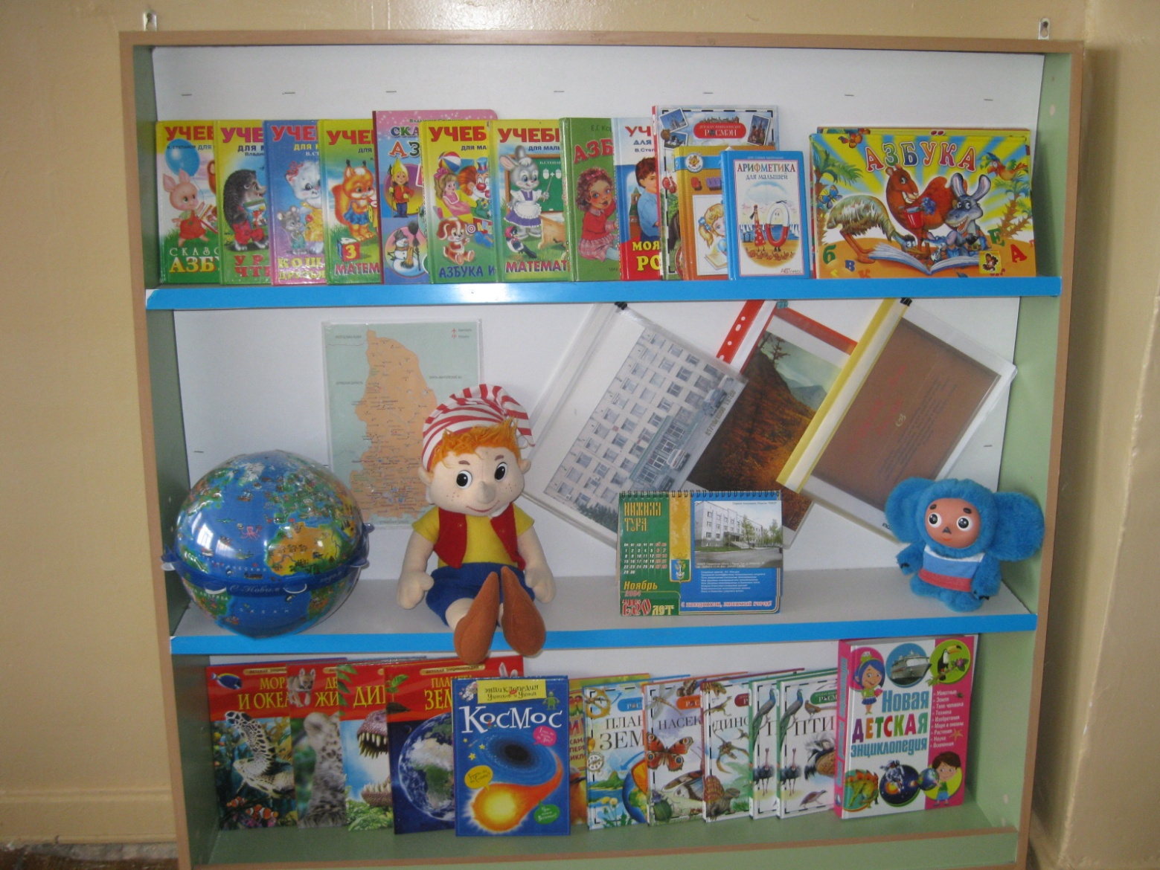

***Центр сенсорного развития***

1. Мозайки;
2. Пазлы;
3. Шнуровки;
4. Лото;
5. Домино;
6. Настольно – печатные игры.

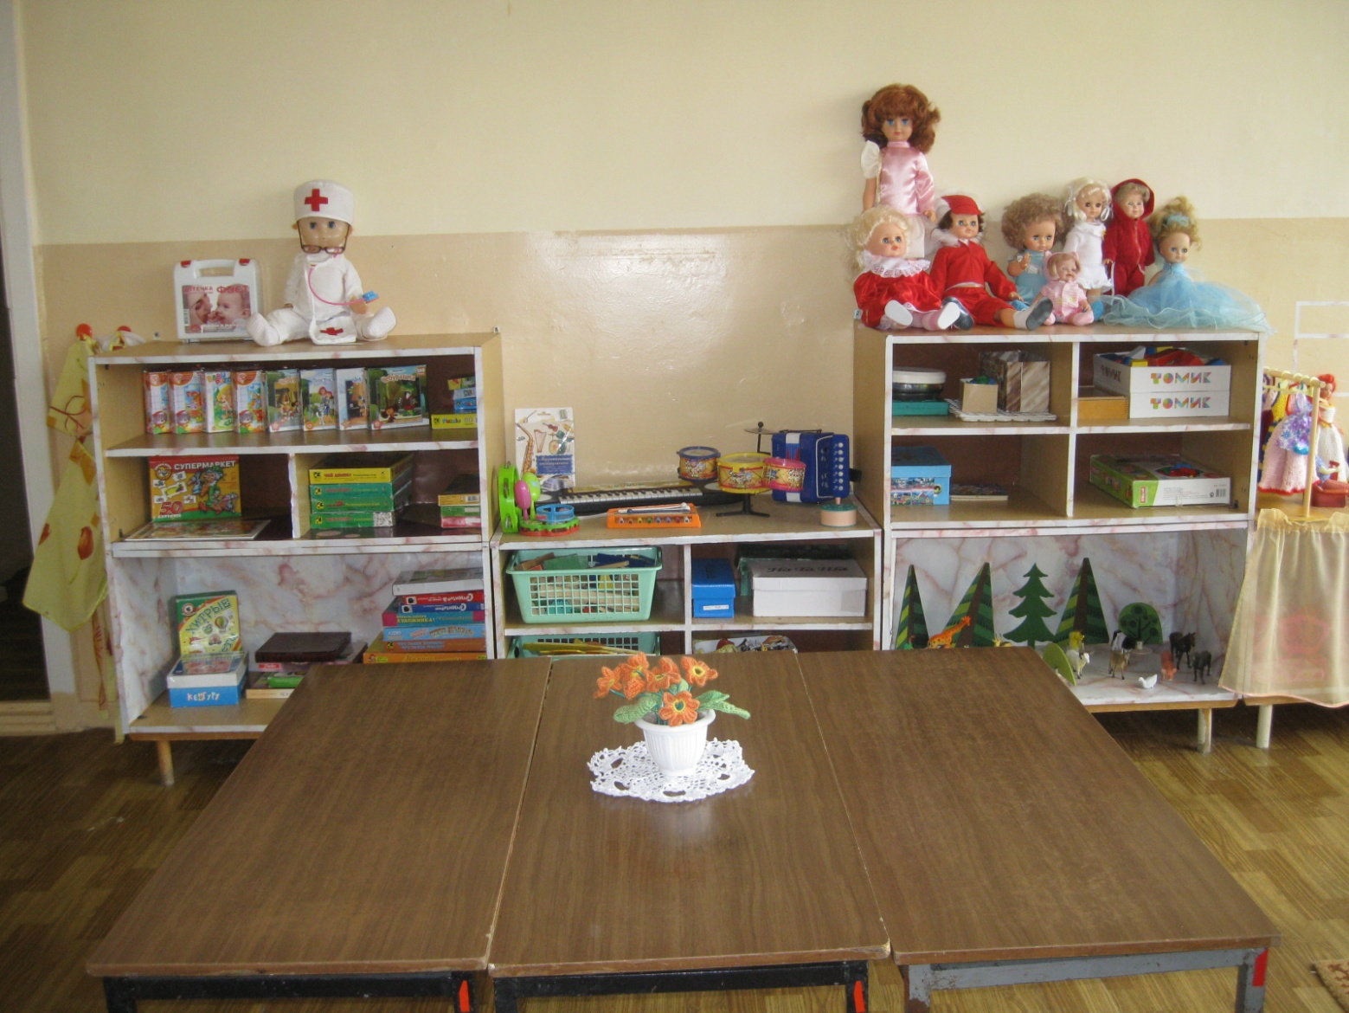

***Центр строительно – конструктивных игр***

1. Машины грузовые, легковые, маленькие;
2. Пластмассовый конструктор крупный;
3. Пластмассовый конструктор «Лего» мелкий;
4. Деревянный строительный конструктор.

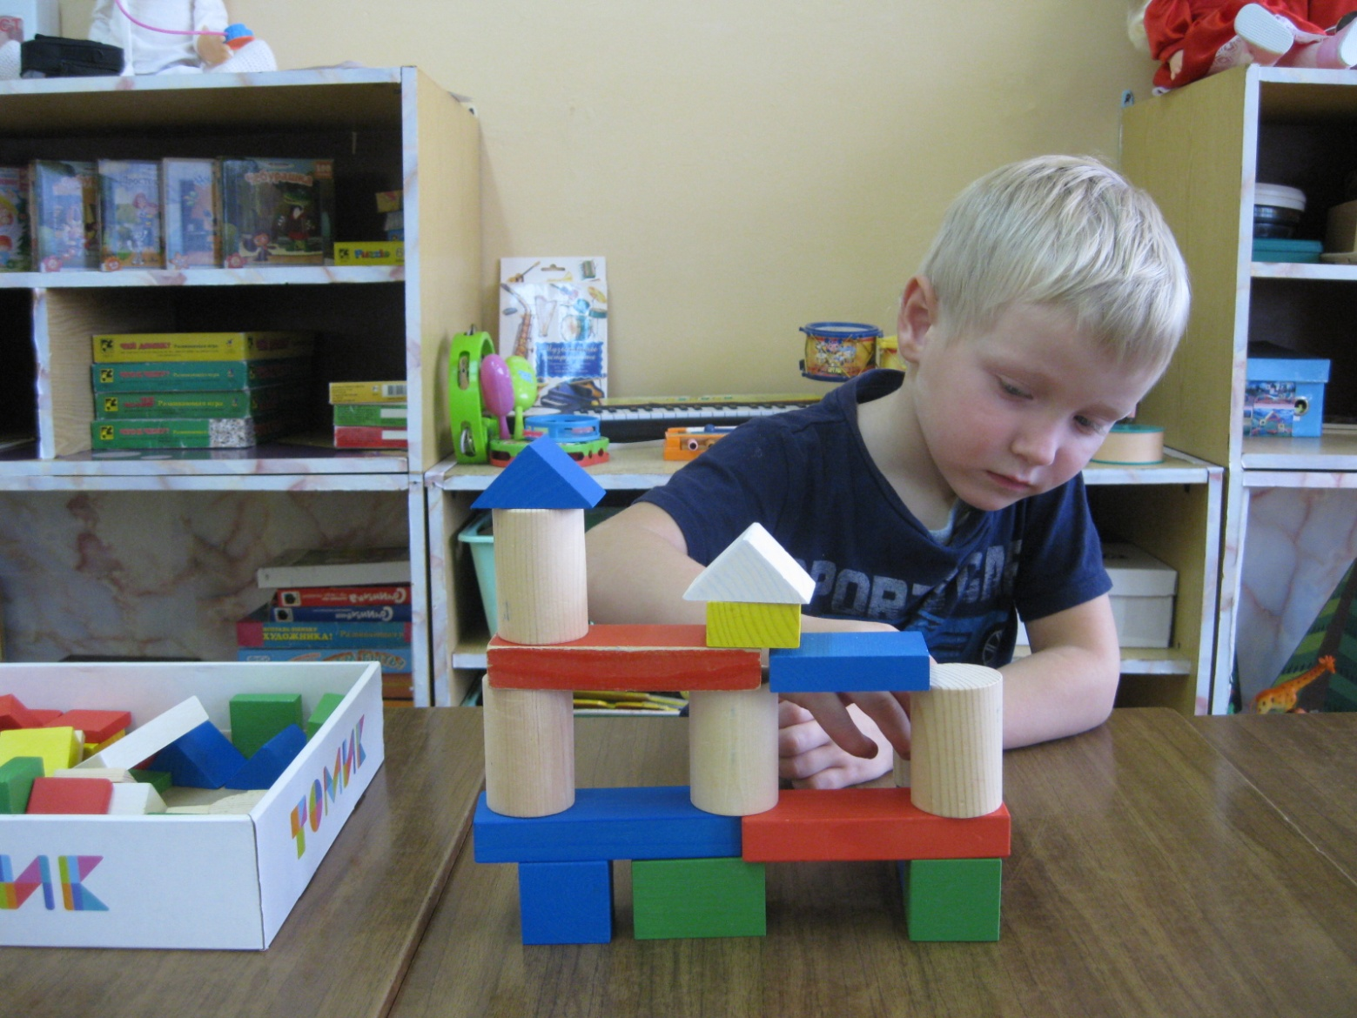

***Внимание! Дорога!***

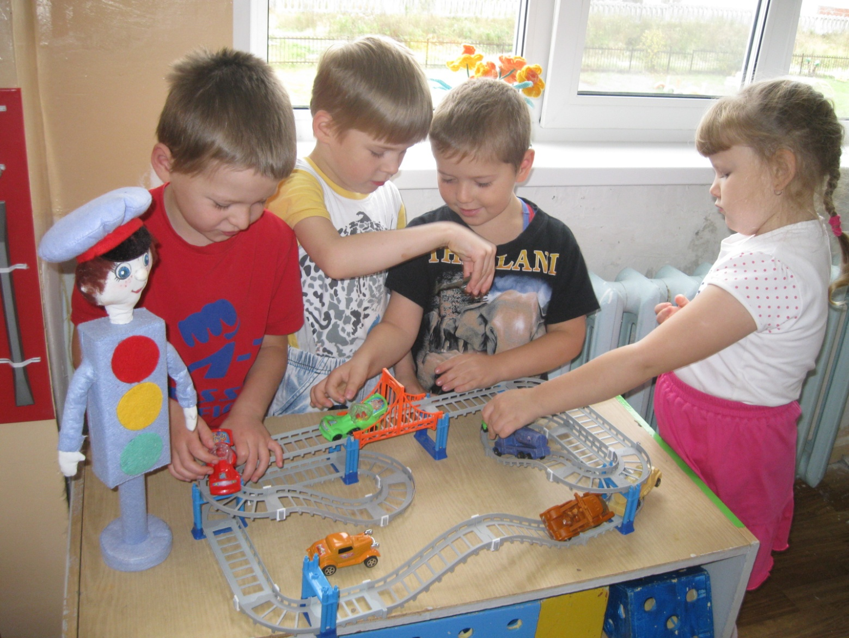

***Пожарная безопасность***

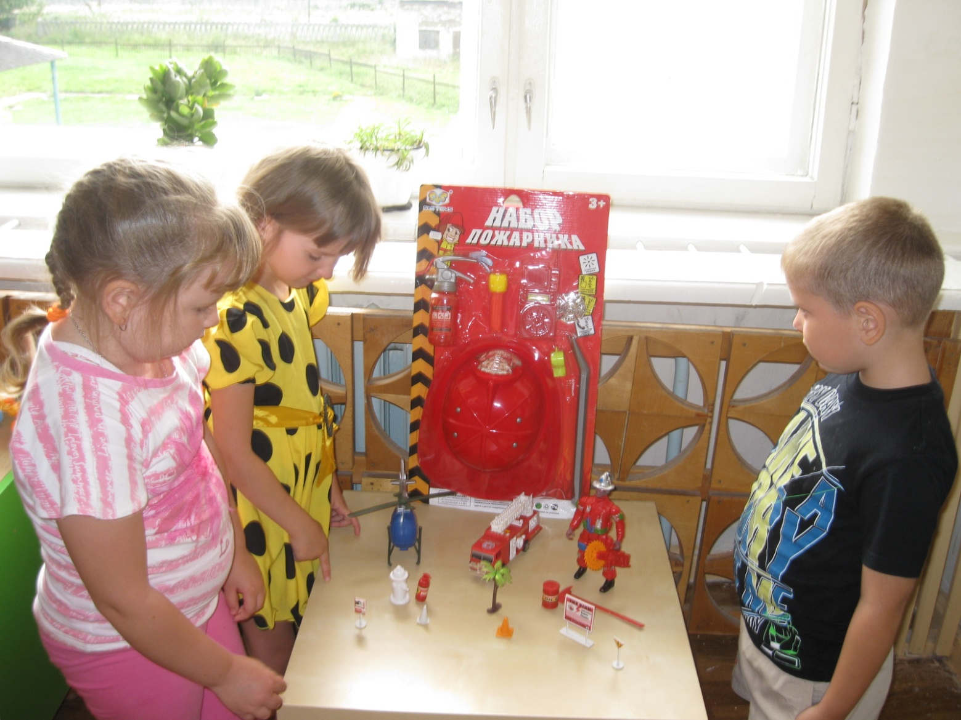

***Сюжетно – ролевые игры***

1. «Семья»;
2. «Больница»;
3. «Дом»;
4. «Магазин»;
5. «Салон красоты»;
6. «Автопарк».

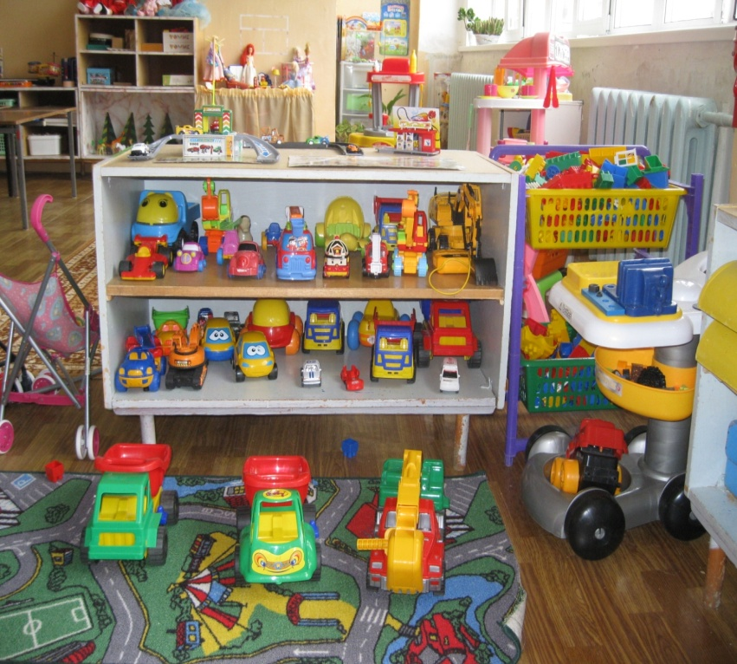

***Физкультурно - оздоровительный уголок***

1. Мячи резиновые, мячи пластмассовые;
2. Бубен;
3. Скакалки;
4. Обручи;
5. Кегли;
6. Флажки;
7. Платочки;
8. Ленточки;
9. Мешочки для бросания;
10. Бамбинтон.

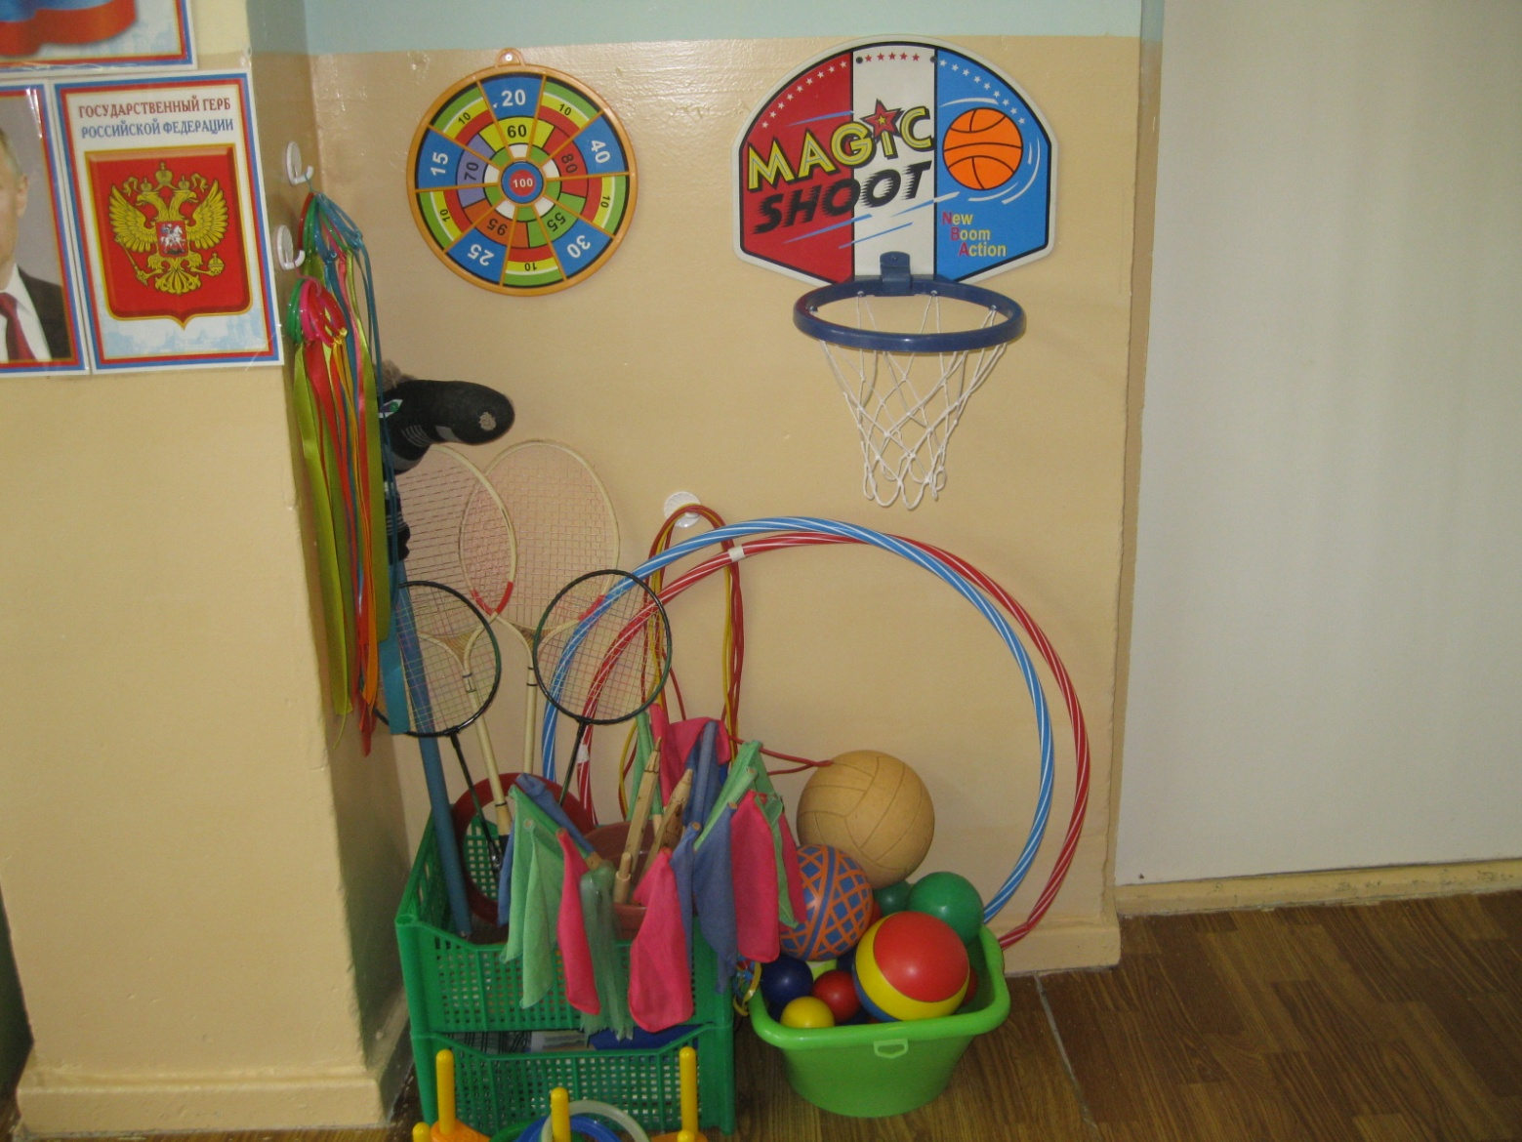

***Центр музыкального развития «До-Ми- Солька»***

1. Пианино;
2. Бубен;
3. Барабан;
4. Погремушки;
5. Маракасы;
6. Гармошка;
7. Металафон;
8. д/и «Музыкальные инструменты»

